С целью педагогического просвещения родителей в вопросах: как правильно общаться с детьми в семье и вырастить ребёнка здорового, жизнелюбивого, общительного; как правильно использовать в процессе воспитания детей методы поощрения и наказания, в ДОУ проведено общее родительское собрание на тему «Искусство воспитывать».

Ноябрь 2019 год

**Общее родительское собрание в ДОУ**

**по теме «Искусство воспитывать» (нетрадиционная форма проведения)**

Подготовительный этап.

1. Анкетирование родителей.

2. Подготовка вопросов «Закончи предложение».

3. Изготовление буклетов.

4. Покупка шариков.

5. Фонограммы музыкальных записей.

6. Приглашение на собрание специалистов для выступления по теме собрания.

План проведения

1. Вступление.

2. Введение в проблему (раскрытие темы) .

5. «Принципы построения общения с ребёнком»

6. Упражнение «Семейные заповеди».

8. «Шпаргалка для родителей» с одноимённой презентацией.

9. Упражнение «Закончи предложение» .

13. «О наказании и поощрении» - педагог-психолог.

15. Психологическая игра-рекомендация «Рассерженные шарики».

10. Презентация «Послание родителям от ребёнка».

18. «Домашняя игротека для детей и их родителей». Практические советы от воспитателя-логопеда. Буклеты.

20. Упражнение «Дерево пожеланий».

21. Буклеты на память.

*Ход мероприятия:*

В группе играет музыка.

Ст. воспитатель:

Уважаемые родители! Воспитание – очень сложное и ответственное дело. Для получения хороших результатов недостаточно одной любви к детям. Ребенка надо уметь воспитывать, а для этого нужны специальные знания. Начало правильного воспитания нельзя откладывать на более поздний срок, оно должно начинаться с первых дней рождения ребёнка. Думаю, что большинство родителей испытывают серьезные затруднения в процессе воспитания.

Для более плодотворного общения между педагогами и родителями, мы регулярно собираемся с вами на родительские собрания. Рассказываем вам о ваших детях, делимся с вами своими радостями и переживаниями и хотим взаимности: чтобы вы делились с нами своими проблемами, а также шли к нам со своими вопросами, которые мы поможем вам разрешить.

ИТАК, проблема- ВОСПИТАНИЕ детей:

«Три несчастья есть у человека: смерть, старость и плохие дети, - говорит украинская народная мудрость. Старость неотвратима, смерть неумолима. Перед этими несчастьями никто не может закрыть двери своего дома. А от плохих детей дом можно уберечь…».

Вы, конечно, хотите иметь хороших детей: умных, добрых, вежливых, отзывчивых, трудолюбивых. Когда в семье такие дети, семья счастлива.

Тема нашей встречи: «Искусство воспитывать». Мы поговорим с вами о том, как правильно общаться с детьми в семье, чему их нужно научить в первую очередь, узнаем, умеете ли вы использовать правильно методы поощрения и наказания.

Общение играет огромную роль в жизни любого человека и тем более ребёнка. От самого процесса общения и его результатов между родителями и детьми во многом зависит психическое здоровье ребёнка – его настроение, его чувства и эмоции, а, следовательно, развитие.

Дети требуют не столько внимания-опеки, сколько внимания-интереса, который им можете дать только вы – родители. Общение приносит ребенку массу положительных радостных переживаний. Лишенный общения малыш впадает в тоску, личность его травмируется. Такие виды общения, как улыбка и взгляд, увеличивают силу взаимного притяжения малыша и его родителей. При дефиците внимания, любви, ласки, при жестком обращении у детей складывается недоверие, боязнь окружающих, формируется чувство отчужденности.

Уважаемые родители, сегодня наши педагоги будут вашими консультантами в вопросах воспитания, собеседниками и партнёрами в играх и практических заданиях.

Чепикова С.А. – воспитатель

«Чтобы вам научиться правильно общаться со своим ребёнком, вы должны запомнить несколько принципов построения общения.

(на фоне музыки)

• Уметь выслушать своих детей – основной и наиболее важный принцип общения, но большинство родителей никогда не делают этого. Они заняты "чтением морали" своим детям и рассказами, как следует поступать в том или ином случае. Это приводит к пропасти в общении между родителями и детьми.

• Принять ребенка таким, какой он есть, без всяких условий, со всеми его индивидуальными особенностями, плюсами и минусами. В семье этому способствует безусловная любовь, которую малыш должен чувствовать всегда.

• Не переходить с оценки конкретных действий на оценку его личности. Говоря о внешнем виде ребенка, его рисунках, поделках, особенно в случае неудач, нельзя делать выводы о его низких умственных способностях или предсказывать ему в будущем плохую жизнь.

• Общение должно иметь положительный эмоциональный фон. Нужно замечать успехи ребенка, радоваться им. А также ребёнок должен чувствовать, что вы его любите. Почаще смотрите на него восхищёнными глазами и говорите ему, какой он «хороший». Но не «сюсюкайте» с ребёнком: «сюсюканье» делает ребёнка капризным нытиком.

• Ребенок не должен чувствовать отчуждения: дети, лишенные веры в любовь родителей, становятся неуверенными в себе, приобретая ряд отклонений, что и сказывается на его развитии.

• Разговаривать в семье взрослые между собой должны культурно, спокойно. Для ребенка вы являетесь образом речи, поскольку дети, как правило, всегда говорят и выражаются так, как их родители.

• Не забываете, что ключ к сердцу ребенка лежит через игру. Именно в игре можете передать те навыки и знания, понятия о жизненных ценностях и просто лучше понять друг друга, сблизится.

• В завершении хотелось бы сказать и о принципах единства требований в семье: это единство не следует понимать упрощенно - все требуют одно и то же. Нет! Каждый в семье ведет свою партию, важен принцип совместимости и дополнения».

Ст. воспитатетель: Мы с Вами ознакомились с принципами, помня которые, вы научитесь правильно общаться со своим ребёнком.

Мы предлагали вам, родители, написать семейные заповеди, обычаи, правила, запреты и т.д. Из вашего списка мы составили общий перечень. Они появятся на слайдах. Внимательно прочитайте их и подумайте, что из написанного удовлетворяет Вас, а что нет.

Вопрос для анализа: «Какие заповеди, запреты и т.д. вас удовлетворяют, а какие нет? ». (Обсуждение).

Скурихина Л.В. - воспитатель

«Скажите, уважаемые родители: есть ли среди Вас такие, кому не нравятся черты характера вашего ребенка? Поднимите руки, только честно… (Комментируют) .

Моё выступление называется «Шпаргалка для родителей»

Как решить проблему:

• Пожалуйста, действуйте осторожно, не тревожа ребенка, пока сами не разберетесь в причинах своего неудовольствия или тревоги.

• Обдумайте, какие именно черты вам не нравятся, понаблюдайте за ребенком – как, в каких ситуациях они проявляются, быть может, вы какими-то своими действиями провоцируете его на эти негативные проявления.

• Попробуйте взглянуть на эти не устраивающие вас черты иначе. Например, ребенок "упрямый, настырный". Если причина упрямства – не вы, то посмотрите, как эти качества проявляются в самостоятельной деятельности малыша: возможно, приняв решение, он обязательно выполняет его; начав дело, доводит его до конца, несмотря на внешние помехи (вы требуете, чтобы он немедленно шел обедать). Нет ли здесь положительных черт?

• "Обратной стороной медали" могут оказаться такие черты, которые желательны или компенсируются другими особенностями ребенка. Например, дошкольник, на взгляд родителей, очень несобран, неаккуратен с вещами. Более внимательный взгляд на поведение малыша может открыть возможную причину этих явлений – у него буйная фантазия, он все время что-то придумывает, а беспорядок – следствие развитого воображения в большей степени, чем прямая неаккуратность.

• Самое главное: постарайтесь увидеть лучшие черты личности своего ребенка, осознайте их значимость и ценность.

Как справиться с проблемой, если она уже есть:

• Помните, что ваше эмоциональное состояние передается ребенку быстрее, чем прозвучит слово, и ваша неуверенность может стать причиной его неуспеха.

• Постарайтесь избавиться от высказываний типа: "У тебя не получится", "Ты не сумеешь".

• Замените их конструктивными фразами: "Ты решил помыть посуду? Прекрасно. С чего ты начнешь? "; "Ты пробовал построить башню из книг, и она рассыпалась? Давай попробуем теперь из кубиков. Какой ты положишь первым? "

• Никогда не позволяйте себе и другим упражняться в диагнозах вашему ребенку. Все дети развиваются в своем темпе, по своей траектории.

• Если вы видите, что чем-то ребенок отличается от других, найдите его сильные стороны, посмотрите, что можно исправить, подчеркивая положительные черты его характера.

Не пугайтесь визита к специалисту, если это действительно необходимо».

Ст. воспитатель:А теперь, уважаемые родители, слово предоставляется

Трофимова Л.В. воспитатель

***Упражнение «Закончи предложение».

Воспитатель раздает родителям небольшие листочки, на которых написано начало предложения, предлагает прочитать его и продолжить. ( Упражнение дает возможность поделиться друг с другом опытом воспитания ребенка).

«Родители через диалог с ребенком дают ему почувствовать… »

«Моя любовь к ребёнку заключается… »

«Когда моему ребёнку посторонние люди делают замечания…

«Если я вижу, что моего ребёнка «лупит» сверстник…

«Когда ребёнок выводит меня из себя, я -… »

«Для меня общение с ребенком – это… »

«Когда мой ребёнок плохо ведёт себя за столом… »

«Разговор с ребенком о его плохом поступке я начинаю… »

«Я очень быстро прощаю своего ребёнка, потому что… »

«Если ребенок провинился… »

«Муж несправедливо наказал ребёнка, я -… »

«У нас в семье «наказание-

«У нас в семье поощрение –

Ст. воспитатель: У нас сегодня высказывались и воспитатели и родители. Хотелось бы несколько слов сказать о том, как высказывались дети во время беседы о том, как их воспитывают дома. Ответы были разные, но слово «воспитание» у некоторых детей ассоциируется со словом «наказание». Поразмышляйте над этим, уважаемые родители…

А наш разговор плавно перешёл в раздел «О наказании и поощрении», и я для дальнейшего нашего разговора приглашаю

педагога-психолога Лобанцова И.С.:

«Уважаемые родители! Начну своё выступление с анкет.

Проанализировав Ваши ответы на предложенную анкету, мы в очередной раз убедились в том, что современные родители грамотны в вопросах воспитания: читают педагогическую литературу, консультируются по интересующим вопросам у специалистов, воспитателей групп.

На вопрос «Что Вы вкладывает в понятие «родительский авторитет»? получены следующие ответы:

- «авторитет» - это положительный личный пример;

- когда дети уважают, прислушиваются к мнению родителей, хотят быть похожими на маму и папу.

И совершенно правильно ответил один из родителей:

«Авторитет» - синоним понятия «уважение».

Следовательно, авторитетным может считаться тот, кто заслуживает уважения, а для этого нужно быть образцом для подражания. Поэтому родители должны отдавать себе полный отчёт за свои действия и поступки, не давать пустых обещаний, уважать личность ребёнка.

Воспитание ребёнка – сложный педагогический процесс и он не возможен без наказаний и поощрений.

Каким же образом родители наказывают своих детей? Ваши ответы:

- ставят в угол;

- лишают удовольствий, таких, как поход в магазин за покупками, в гости;

- ограничивают просмотр мультипликационных фильмов и игры на компьютере;

- изменяют интонацию голоса, выражение лица;

- обсуждают проступок, беседуют «по душам».

Это приемлемые способы наказания. Следует помнить, что не допускаются телесные наказания, игнорирование ребёнка на долгий срок, лишение любви и ласки. Осуждается и наказывается действие, нежелательный поступок, а не личность ребёнка.

Что такое наказание? Наказание – это вовсе не действие наказующего, а то, что происходит в душе наказываемого ребёнка, то, что он испытывает при этом.

С точки зрения психологии, это всем известное неприятное, давящее чувство стыда и унижения, от которого хочется как можно быстрее избавиться и никогда более не переживать. Без этого чувства наказание всего лишь открытый акт насилия. Оно не является воспитывающим.

Наказание имеет тройное значение: ребёнок должен понять, осознать свой поступок, исправиться и больше так не поступать.

А как дела обстоят с поощрениями? Они, как воспитательное средство, более действенны. Если наказание лишь останавливает дурные действия, то поощрение ориентирует на – хорошие и закрепляет их.

В дошкольном возрасте у детей ещё недостаточно развита произвольность поведения. Они отличаются импульсивностью, неусидчивостью. При правильном воспитательном воздействии с возрастом эти недостатки корректируются. Главное, как уже сегодня говорилось, – принимать своего ребёнка таким, какой он есть, понимать и любить его»

«Завершить свою беседу хочется словами С. Соловейчика – писателя, большого знатока детских душ, который утверждал: «Любить – значит принимать человека таким, какой он есть», и далее на вопрос «Как бороться с недостатками детей? » отвечал: «Бороться-то, конечно, можно, но победить их можно лишь любовью. Ведь перед нами не враг, а собственный ребенок.»

А теперь давайте отдохнём и поиграем.

***Психологическая игра-рекомендация «Рассерженные шарики».

Я вас научу посредством этой игры формировать способы отреагирования гнева, обучу приёмам саморегуляции эмоциональных состояний, а вы обучите этому своих детей.

Родители встают в круг (они дети).

«Представьте себе, что шарик – это ваше тело, а воздух внутри шарика – это ваша злость. Как вы думаете, что случится с шариком, если его сейчас выпустить из рук? (Он улетит). Попробуйте отпустить его и проследить за ним.

Вы видите, что шарики мечутся по комнате, они стали совершенно неуправляемыми. Так бывает и человеком – когда он злится, может совершать поступки, не контролируя себя.

Надуйте теперь другой шарик и попробуйте выпускать из него воздух маленькими порциями».

Что теперь происходит с шариком? (Он понемногу сдувается) .

А что происходит с гневом внутри шарика? (Он потихоньку выходит из него) .

Сравните, опять же – шарик, с нашим телом: «Правильно, этим гневом можно управлять».

На память о нашей встрече хочу предложить Вам – «Буклеты».

1. Если мы желаем, чтобы ребенок был вежлив, нужно нам самим быть вежливым с ребенком.
2. Ребенку важно знать, к чему может привести непослушание. Обещания наказания и поощрения необходимо всегда выполнять, а не оставлять как возможное.
3. Стоит помнить, что только на поощрениях возможно выстроить взаимопонимание с ребенком.
4. Нельзя оценивать ребенка в момент наказания. Нужно говорить исключительно о том, что вы чувствуете и как относитесь к поступку.

**10.** Не нависайте над ребенком, расположитесь так, чтобы быть с ним на одном уровне и смотреть ему в глаза. Только так вы будете уверены в том, что он понимает, что вы говорите.

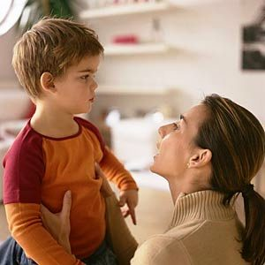

*Уважаемые родители, помните, что и наказывать, и хвалить следует сразу же, а не откладывать на потом. Если вы ошиблись, не бойтесь признаться в этом. Искренность взрослого породит искренность ребенка и укрепит ваш союз.*

***Успехов вам в нелегком деле воспитания вашего ненаглядного чада!***

МКДОУ

«Большемуртинский детский сад № 2»

***или поощрение и наказание как методы воспитания***

***ребенка***

2019 г.

*Часто родители, которые применяют физическое наказание ребенка, говорят: «Он не реагирует ни на что, кроме ремня. Он сам напрашивается на ремень». И никто не может признаться, что срываются на ребенке, когда им плохо. Они чувствуют бессилие и не знают, что делать. Ударить быстрее и легче, чем понимать и слушать, битье не требует размышления.*

Наказание в том виде, в каком оно обычно применяется, является не воспитательным методом, а унижающей и оскорбительной процедурой, которая может привести к проблемам в будущем. И вот почему:

1. Наказание заставляет детей ненавидеть себя и других. Они не нравятся себе когда их наказывают, у них складывается низкая самооценка.
2. При наказании дети не учатся поступать правильно, а только ищут способы избежать наказания. Они учатся быть трусливыми, нечестными опасаясь, что их застанут за плохим поступком.
3. Наказание учит детей, что с ними что-то не так. Если ребенку недостает любви и внимания, то плохим поведением они будут стремиться получить хотя бы толику этого внимания.
4. Страх нарастает с каждым ударом ремня, если дети не понимают причину наказания. Повторяемость плохих поступков говорит о том, что дети не знают, в чем их ошибка.

*Наказание — очень трудная вещь, оно требует осторожности, поэтому мы рекомендуем по возможности избегать наказания. В крайнем случае, можно допустить некоторые виды наказания: задержка удовольствия, задержка карманных денег, запрещение выходов с друзьями.*

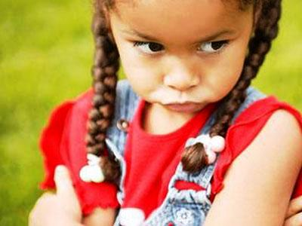

*Поощрение — это положительная оценка поведения ребенка. Оно вызывает положительные чувства, желание работать дальше. Формы поощрения самые разнообразные: улыбка, одобрительный взгляд, похвала, награды, подарки.*

*Как и с наказаниями, с поощрениями тоже нужно быть осторожными. Никогда не нужно объявлять вперед какие-то награды. Лучше ограничиться похвалой и одобрением.*

**Правила требования послушания**

Ребенок плохо знает правила, родители постепенно обучают его, контролируют его поведение. В мире много опасных вещей, о которых родители должны предупредить ребенка, выдвигая определенные требования.

Требований к ребенку не должно быть слишком много, их нужно соотносить с возрастом ребенка. Чтобы ребенок не нарушал требования, он должен их услышать и понять, поэтому нужно уметь правильно предъявлять требования к ребенку.

1. Требования должны быть однозначны и понятны.

*Неправильно*: «Не балуйся». *Правильно*: «Посиди спокойно 5 минут».

1. Требование должно соответствовать возрасту и возможностям ребенка.

*Неправильно:* просить сидеть спокойно ребенка 30-40 минут. *Правильно:* предложить интересное занятие.

1. Требования лучше давать простые, которые не складываются из нескольких. В этом случае, лучше разложить на части и предъявлять по отдельности.

*Неправильно:* «Убери в комнате». *Правильно:* «Убери игрушки».

1. Требования не должны содержать частицу «нет». Нужно сообщать, что он должен сделать, а не то, что не должен.

*Неправильно:* «Не балуйся». *Правильно:* «Займись тем-то».

1. Говорить требования нужно спокойно, не кричать и не ставить условий.

Ст воспитатель:

Мы с вами поговорили о наказаниях и поощрениях, о правильном воспитании детей, о том, как управлять гневом. Сейчас вашему вниманию будет представлено «ПОСЛАНИЕ родителям от детей».

Приглашаю Прищиц Т.Г.

(Презентация)

Ст. воспитатель: Уважаемые родители, следующая часть нашего собрания: ситуации из жизни.

Внимательно посмотрите небольшие сценки из жизни и подумайте, правильно ли поступают наши герои.

*Ситуация 1.*

Люба не хочет ложиться спать раньше всех. С мамой говорить бесполезно: она на страже режима.

– Мам, я не хочу спать…

– Даже не начинай, - обрывает дочь мать.

Папа тоже за порядок, но в отдельных случаях он допускает отклонения: особенно в те дни, когда по телевизору показывают футбол. Папа – страстный болельщик, и дочь знает, что он посочувствует тому, кто хочет разделить с ним компанию. И дочь пользуется этим.

Дочь смотрим отцу в глаза и вкрадчиво говорит:

– Пап, разрешишь вместе с тобой посмотреть? (Пауза)

– Ну, папулечка–а-а, - тянет дочь, - можно?

Девочка уверена, что папа ещё помолчит немного, а потом скажет:

– Так и быть, разрешаю в виде исключения!

Дочь знает, что такие исключения вполне узаконены. Вот и сегодня всё повторяется в точности, как было до сих пор: папа молчит, затем говорит:

– Так и быть, разрешаю в виде исключения!

Дочь остаётся смотреть телевизор. Она знает, что на следующей неделе, когда будут передавать футбол, всё будет как сегодня.

? Вопросы для родителей:

* Чем можно объяснить, что некоторые дети ведут себя по-разному с каждым из членов семьи?
* От кого это зависит – от ребёнка или от взрослых?
* Правильно ли поступает отец. (Родители комментируют) .

Вывод: Одним из важных условий воспитания является согласованность требований взрослых членов семьи. Недопустимо, чтобы один из взрослых в глазах ребёнка выглядел, как строгий воспитатель, а другой – как добрый заступник. Дети тонко улавливают, как вести себя с каждым из них. С трудом добивается послушания тот, кто больше уступает ребёнку.

============================================================

*Ситуация 2.*

Вероника (6 лет) с интересом рисует, занимается даже тогда, когда мама требует оставить работу и «немедленно собираться гулять».

– Мамочка, ну ещё чуть-чуть…

– Мамулечка, ещё минуточку…

Ей непременно хочется закончить начатое дело.

Возмущённая неповиновением, мать….. отбирает фломастеры, одевает, «шлёпает» дочь и отправляет её на прогулку.

– До чего же упряма! – сердито произносит мама.

? Вопросы для родителей:

* Упрямство ли это?
* Правильно ли поступила мама Вероники?
* Как маме следовало реагировать на поведение девочки? (Родители комментируют) .

Вывод: Настойчивость нередко принимают за упрямство. И то и другое сходно по своему выражению в поведении ребёнка. Но их путать нельзя, ибо упрямство – отрицательное проявление поведения ребёнка. Стремление достичь задуманной цели – хорошая черта, и родители должны стараться укреплять её, а не разрушать.

=============================================================

*Ситуация 3.*

Галя нехотя ест апельсин. Когда остаётся две дольки, папа предлагает:

– Не ешь, если не хочешь. Лучше отдай бабушке, пусть она доест.

– А-а-а, ишь ты какая… Я лучше сама съем!

И девочка ест. Давится, морщится, но ест, лишь бы не дать другому.

– Ну вот и хорошо, что сама съела. Умница! – хвалит мама дочь.

? Вопросы для родителей:

* Правильно ли поступила мать, называя дочь умницей?
* Какие качества мать закрепляет у ребёнка?

Вывод: В данном случае мать невольно воспитывает у дочери жадность: хвалит её за то, что она ест через силу, лишь бы не поделиться с другими. От жадности берут начало многие человеческие пороки: эгоизм, равнодушие.

Ст.воспитатель: Сегодня в одной из презентации прозвучало правило: «Играй со своим ребёнком». Практические советы к этому правилу вам даст учитель-логопед Н. В. Тихонова:

«Сегодня уже говорили о том, что ключ к сердцу ребенка лежит через игру. Именно в игре вы можете передать детям те навыки и знания, понятия о жизненных ценностях и просто лучше понять друг друга, сблизится. Правильного воспитания и общения не может быть без игры! Но родители зачастую говорят: да когда нам играть с детьми! Я хочу Вам доказать, что для игры не нужно специально отведённое время, играть можно с детьми между делом, по дороге в детский сад, в ванной, на кухне, когда вы готовите ужин.

Игры по дороге в детский сад.

Не выспавшиеся малыши утром обычно капризничают, мамы и папы начинают нервничать, покрикивать на них, а те в ответ еще больше хнычут… Утро испорчено, причем и для родителей, и для детей. Что же делать? Отвлечь любимое чадо играми.

*Ребенок недавно познакомился с некоторыми геометрическими фигурами? Можно по очереди с ним называть все круглые предметы, которые встретятся вам по дороге.

*Накануне вы объяснили малышу, какие бывают цвета? Предложите среди окружающих предметов найти только красные. Не надо называть несколько цветов, лучше показать только один, например, красный, и несколько дней подряд искать красные предметы. Когда ребенок будут безошибочно называть и показывать их, можно перейти к другому цвету. Подобным образом можно отрабатывать у ребенка восприятие размера.

*Желательно также отмечать изменения в природе и в окружающей обстановке.

Игры в ванной комнате.

*В пластмассовое ведерко налейте воду и вместе с ребенком определите сколько стаканов воды содержится в нем, переливая воду в другое ведерко, а потом ковшиком перелить воду из полного ведра в пустое. В этой игре можно знакомит малыша с понятием «много – мало», «полное – пустое», «половина», «на донышке», «через край».

*В тазик с водой опустите несколько легких шариков, такое же количество шариков у ребенка в руках. Отойдя на расстояние 0, 5-1 м, ребенок кидает свои шарики, пытаясь попасть в шарики, находящиеся в воде. Если это получается, шарики вынимают из воды, если нет, то и шарики малыша остаются в воде. Игра заканчивается, когда в тазу не останется ни одного шарика. Попутно в этой игре закрепляется форма и цвет шариков.

Игры между делом.

*Занимаясь домашними делами, взрослые могут привлечь внимание ребенка к интересным событиям и явлениям: «Сейчас мы с тобой будем шуршать. Вот так… ». С этими словами взрослый встряхивает газету, мнет фантики от конфет, привязывает спичечный коробок за веревочку и тянет его за собой, проводит ладонью по любой поверхности («Шуршалки», а еще можно играть в «Звенелки», «Стучалки», «Скрипелки». Пожертвуйте старой подушкой и наволочкой, чтобы ребенок смог смастерить из них игрушку. Перевяжите подушку посередине, сверху приклейте или пришейте ленты (волосы). Нарисуйте фломастером лицо и оденьте куклу в любую одежду, чтобы она обрела как можно более романтический вид.

Самый простой способ смастерить куклу – это набить газетой бумажный пакет, перекурить его посередине и стянуть резинкой.

Игры на кухне.

Не секрет, что значительную часть времени мамы проводят на кухне. Кухня может стать местом для задушевных, доверительных разговоров, для шуток и веселья. Кроме того, кухня – отличная школа, где малыш приобретает полезные навыки, знания.

! Разумеется, требуются особые меры предосторожности, чтобы защитить ребенка от ожогов, ударов током, отравлений и острых предметов, но если вы позаботитесь о безопасности, то получите еще один шанс приятно и с пользой провести время.

*Скорлупа от вареных яиц послужит отличным материалом для детских аппликаций. Раскрошите ее на кусочки, которые ребенок может легко брать пальцами, нанесите на картон тонкий слой пластилина – это фон, а затем предложите ребенок выложить рисунок или узор из скорлупы.

*Увлекательными могут быть игры с тестом. Тесто для этого нужно не обычное, а соленое (после высыхания оно твердеет). Поделки из него хранятся очень долго, ими можно играть. Рецепт приготовления теста прост: 2 стакана муки, 1 стакан соли, 1 стакан воды (ее можно подкрасить, 2 столовые ложки растительного масла – все смешать, чуть подогреть и получится мягкий комок. Лепите все, что захочется!

*Пусть малыш отвернется, а вы помешайте ложкой в стакане, закройте крышкой кастрюлю и т. д. Предложите ребенку отгадать, какие предметы могут издавать такие звуки.

*А еще предложите искать слова на кухне. Найдите корзину (коробочку, мешочек, в которую вы их будете складывать.

*Какие слова можно вынуть из борща, винегрета, кухонного шкафа, плиты. Можно предложить ребенку угостить друг друга «вкусными» словами. Ребенок называет «вкусное» слово и кладет его вам на ладонь, а затем вы ему, и так до тех пока, пока не «съедите» все.

*Можно поиграть в «кислые», «сладкие», «горькие» слова. Из макаронных изделий разных форм, размеров и цветов можно выкладывать на столе или листе бумаги причудливые узоры, попутно изучая формы и цвета.

*Поставьте перед ребенком небольшое блюдце, в котором смешаны горох, рис и гречка, и попросите помочь вам их перебрать.

*На кухне хорошо изучать новые звуки и вкусы, благо здесь всегда есть возможность постучать, позвенеть, понюхать, попробовать…

*Можно вместе посмотреть и послушать, как льется, или капает вода из крана, как по-разному звенит чайная ложка в пустом стакане и чашке с водой, как громко пересыпается в стеклянный стакана горох и тихо манка.

*Особым интересом пользуется игра «Закрой глаза – открой рот». Пусть малыш с закрытыми глазами на вкус определит, что вы ему предложили: кусочек яблока, банана, огурца, лимона и даже чеснока. Можно поменяться ролями, и, уж если вы ошибетесь, бурный восторг малыша вам гарантирован!

(Буклеты от воспитателя-логопеда)

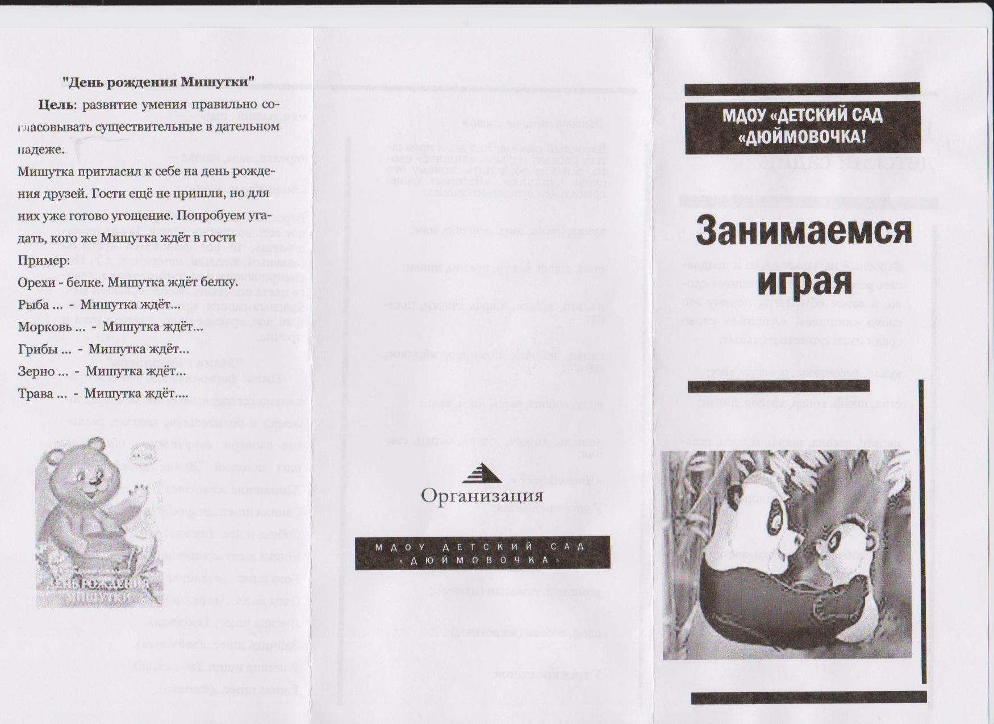

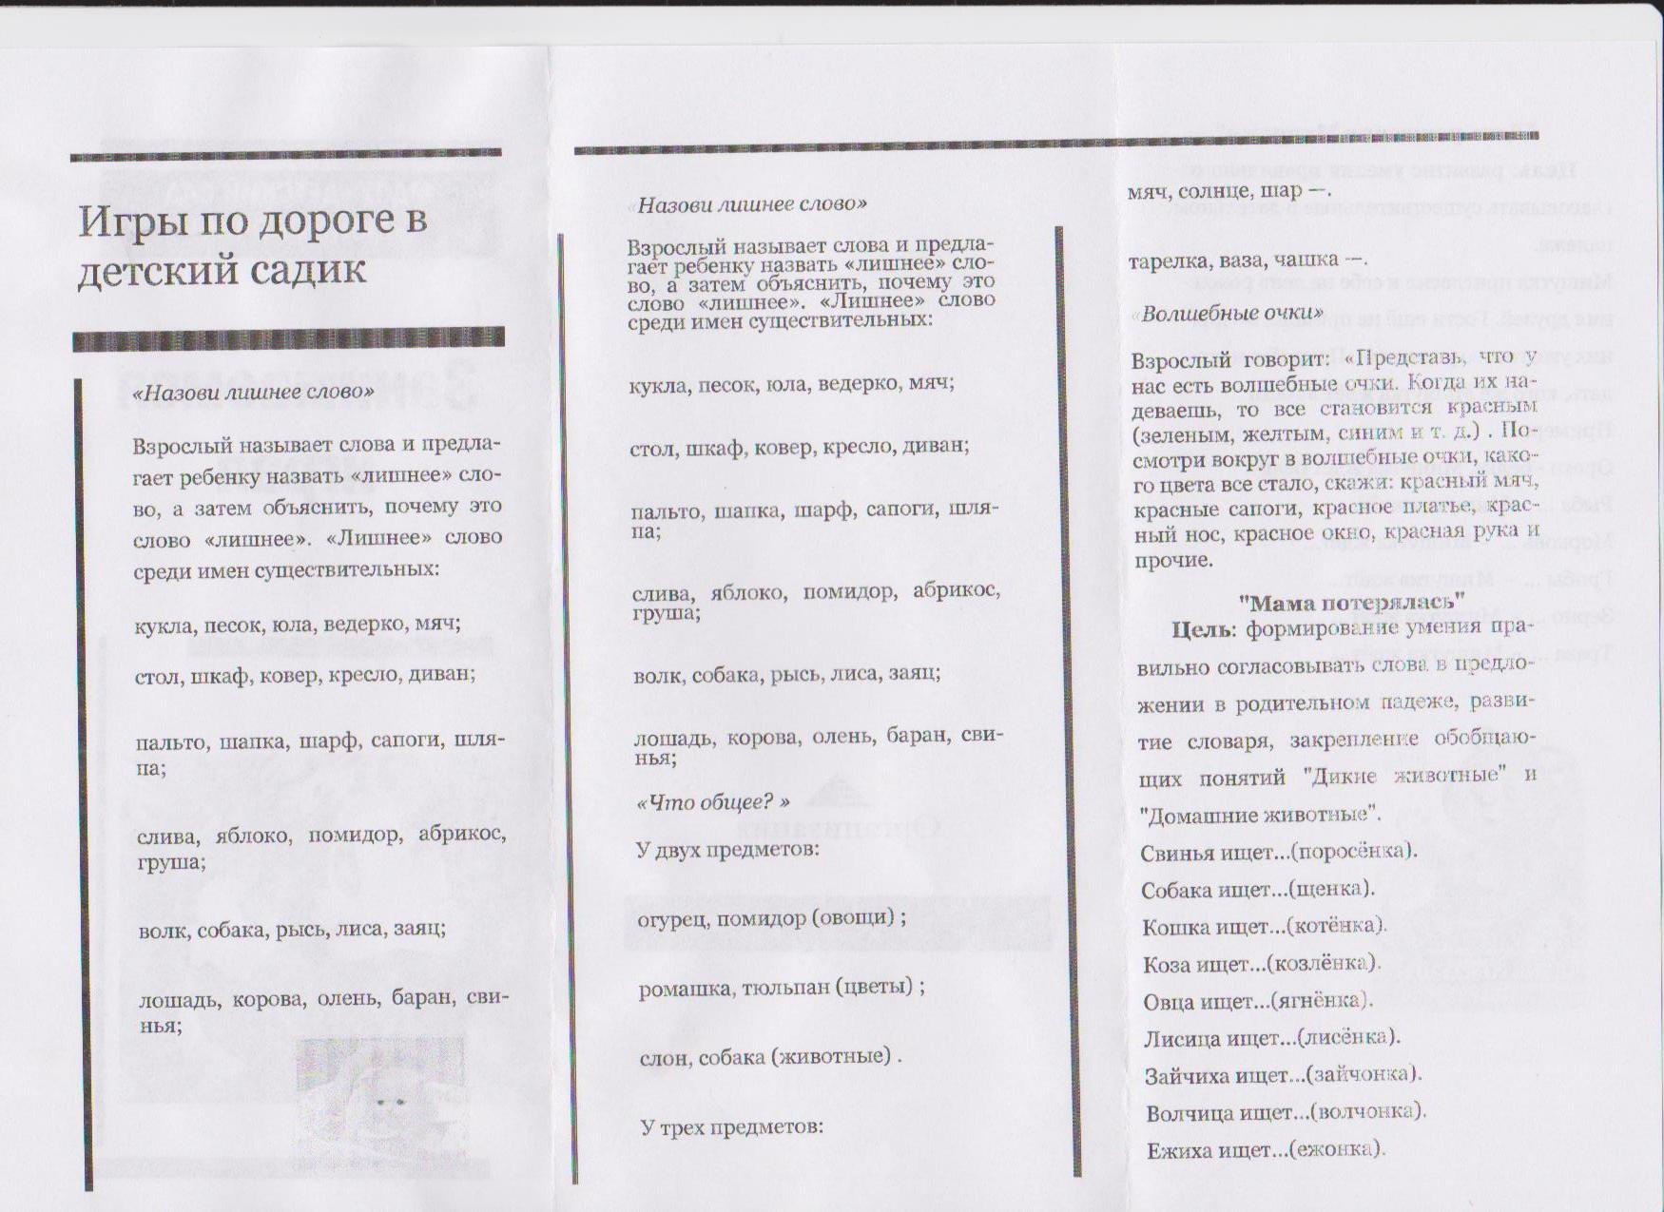

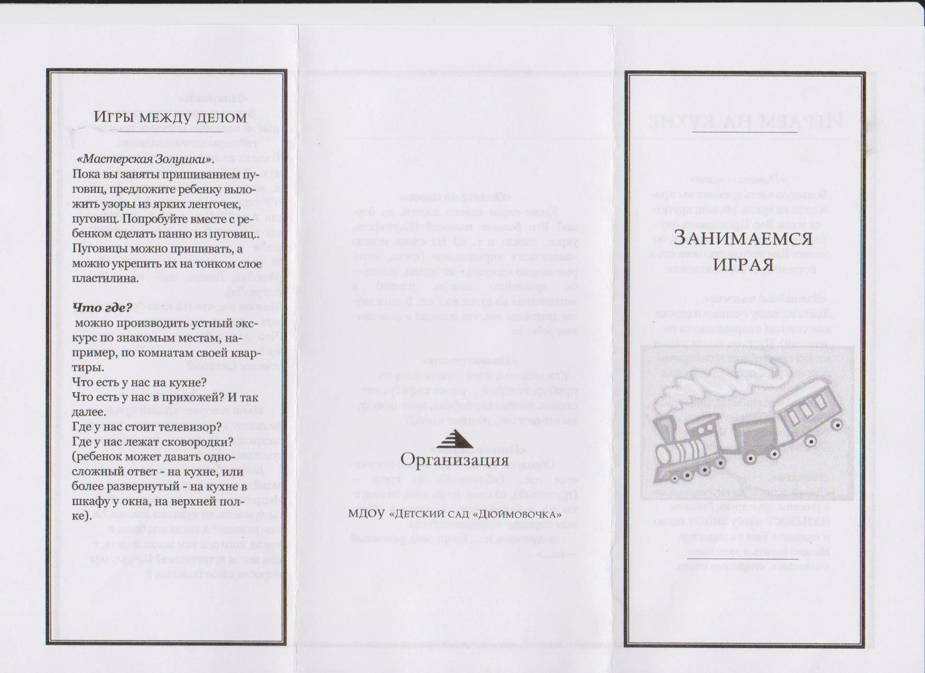

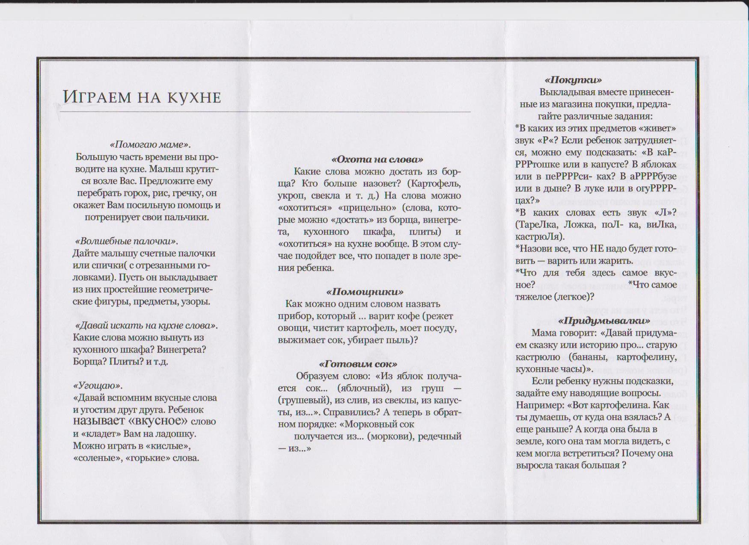

Ст.воспитатель:

Одинаковых семей не существует. В каждой семье есть свои традиции и свои особенности. Но, несмотря на различные уклады жизни, во всех семьях, где подрастают дети с уравновешенным характером, есть одна общая особенность — ровные, доброжелательные отношения взрослых и детей и семья – счастлива. В жизни много радостных переживаний. Расскажите о них ребенку, чаще приобщайте его к своим делам. Сойдите с высот своего авторитета, и вы увидите, как в равных с вами отношениях, имея возможность ощутить себя не только воспитуемым, но и защитником мамы, помощником папы, близким другом старшего брата, ваш сын или дочь станут более волевыми и отзывчивыми, самостоятельными и добрыми, умеющими уважать себя и других.

Наша встреча подошла к концу. Огромное спасибо за активное участие. Желаем успеха в воспитании детей.

А теперь предлагаем вам на осенних листочках написать несколько слов- отзывов о проведенном мероприятии, ваши пожелания нам на будущее, задать любой вопрос, листочки повесить на «Дерево пожеланий».

До новой встречи, уважаемые родители.